sDATABASE:
Entitas dan Atribut

- Tabel users
Nama Atribut | Tipe Data | Lebar Data | Keterangan | Key
user_id | INT | 11 | ID unik user | PK
username | VARCHAR | 50 | Nama pengguna
password | VARCHAR | 255 | Password (hash)
role | ENUM | - | Admin, Petugas, Pimpinan
created_at | TIMESTAMP | - | Waktu data dibuat | DEFAULT

- Tabel asets
Nama Atribut | Tipe Data | Lebar Data | Keterangan | Key
aset_id | INT | 11 | ID unik aset | PK
kode_aset | VARCHAR | 50 | Kode inventaris unik
nama_aset | VARCHAR | 100 | Nama aset (komputer, server, dll)
jenis_aset | VARCHAR | 50 | Jenis aset (komputer, jaringan)
kondisi | ENUM | - | Baik, Rusak Ringan, Rusak Berat
nilai_aset | DECIMAL | 15,2 | Nilai aset (Rp)
lokasi_id | INT | 11 | Lokasi penyimpanan aset | FK → lokasi
rfid_tag | VARCHAR | 100 | ID unik dari RFID tag | UNIQUE
tanggal_masuk | DATE | - | Tanggal aset dicatat
status | ENUM | - | Aktif, Non-Aktif

- Tabel lokasi
Nama Atribut | Tipe Data | Lebar Data | Keterangan | Key
lokasi_id | INT | 11 | ID unik lokasi | PK, AI
nama_lokasi | VARCHAR | 100 | Nama ruangan/lokasi
deskripsi | TEXT | - | Keterangan detail lokasi

- Tabel pemeliharaan
Nama Atribut | Tipe Data | Lebar Data | Keterangan | Key
pemeliharaan_id | INT | 11 | ID unik pemeliharaan | PK, AI
aset_id | INT | 11 | Aset yang dipelihara | FK → aset
tanggal | DATE | - | Tanggal pemeliharaan
deskripsi | TEXT | - | Deskripsi kegiatan pemeliharaan
biaya | DECIMAL | 15,2 | Biaya pemeliharaan
petugas_id | INT | 11 | User yang melakukan pemeliharaan | FK → users

- Tabel kriteria_ahp
Nama Atribut | Tipe Data | Lebar Data | Keterangan | Key
kriteria_id | INT | 11 | ID unik kriteria | PK, AI
nama_kriteria | VARCHAR | 100 | Nama kriteria (kondisi, biaya, dsb)
bobot | DECIMAL | 5,2 | Bobot prioritas AHP

- Tabel penilaian_aset
Nama Atribut | Tipe Data | Lebar Data | Keterangan | Key
penilaian_id | INT | 11 | ID unik penilaian | PK, AI
aset_id | INT | 11 | Aset yang dinilai | FK → aset
kriteria_id | INT | 11 | Kriteria yang dinilai | FK → kriteria_ahp
nilai | DECIMAL | 5,2 | Nilai penilaian (1-9 AHP scale)

- Tabel riwayat_scan
Nama Atribut | Tipe Data | Lebar Data | Keterangan | Key
scan_id | INT | 11 | ID unik scan | PK, AI
aset_id | INT | 11 | Aset yang discan | FK → aset
lokasi_id | INT | 11 | Lokasi scan | FK → lokasi
waktu_scan | TIMESTAMP | - | Waktu scan dilakukan | DEFAULT
petugas_id | INT | 11 | User yang scan | FK → users

Relasi Antara Entitas (ERD)

No | Entitas 1 | Entitas 2 | Relasi | Kardinalitas | Keterangan
1 | users | pemeliharaan | users.user_id → pemeliharaan.petugas_id | 1 : N | Satu user/petugas bisa melakukan banyak pemeliharaan.
2 | users | riwayat_scan | users.user_id → riwayat_scan.petugas_id | 1 : N | Satu user/petugas bisa melakukan banyak scan RFID.
3 | lokasi | aset | lokasi.lokasi_id → aset.lokasi_id | 1 : N | Satu lokasi bisa memiliki banyak aset, tapi 1 aset hanya di 1 lokasi.
4 | lokasi | riwayat_scan | lokasi.lokasi_id → riwayat_scan.lokasi_id | 1 : N | Satu lokasi bisa punya banyak riwayat scan.
5 | aset | pemeliharaan | aset.aset_id → pemeliharaan.aset_id | 1 : N | Satu aset bisa dipelihara berkali-kali.
6 | aset | riwayat_scan | aset.aset_id → riwayat_scan.aset_id | 1 : N | Satu aset bisa discan berkali-kali.
7 | aset | penilaian_aset | aset.aset_id → penilaian_aset.aset_id | 1 : N | Satu aset bisa punya banyak penilaian berdasarkan kriteria AHP.
8 | kriteria_ahp | penilaian_aset | kriteria_ahp.kriteria_id → penilaian_aset.kriteria_id | 1 : N | Satu kriteria bisa digunakan untuk menilai banyak aset.

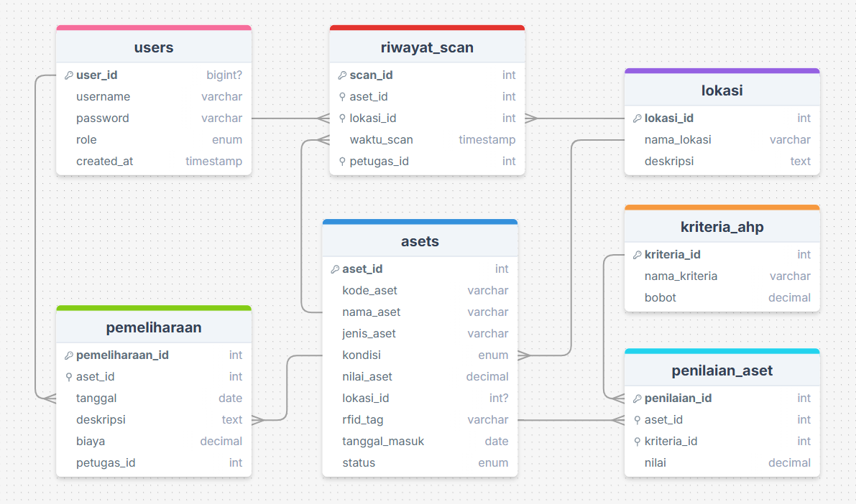

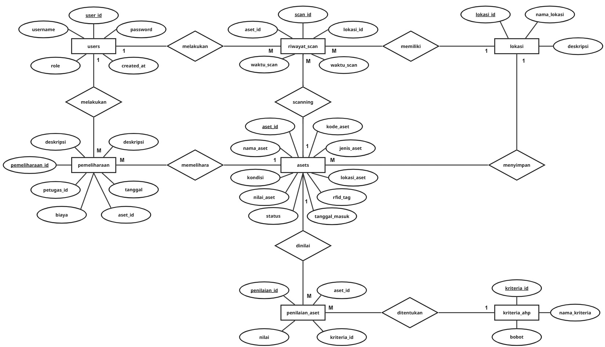
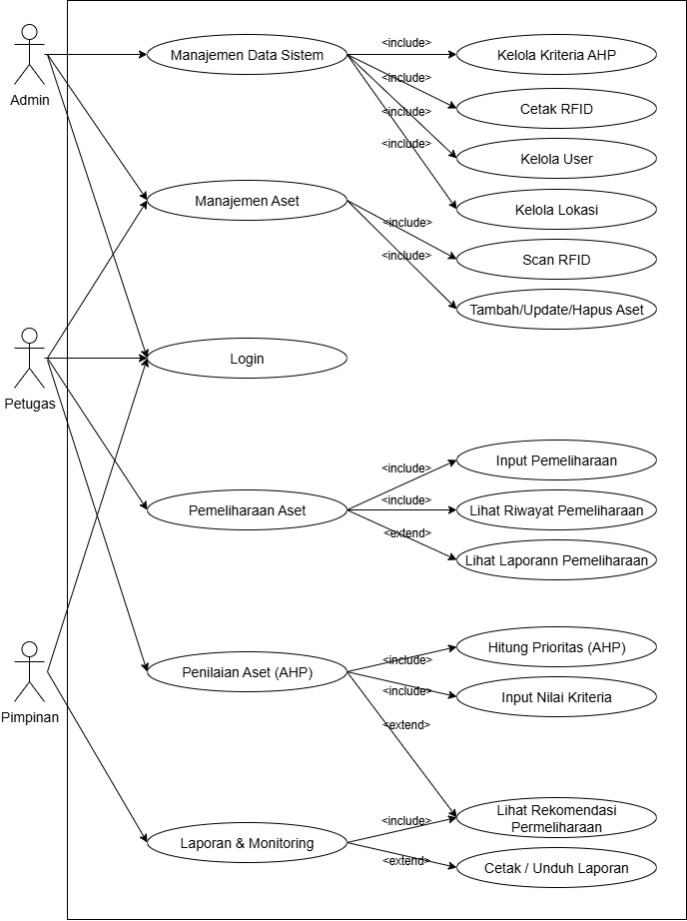

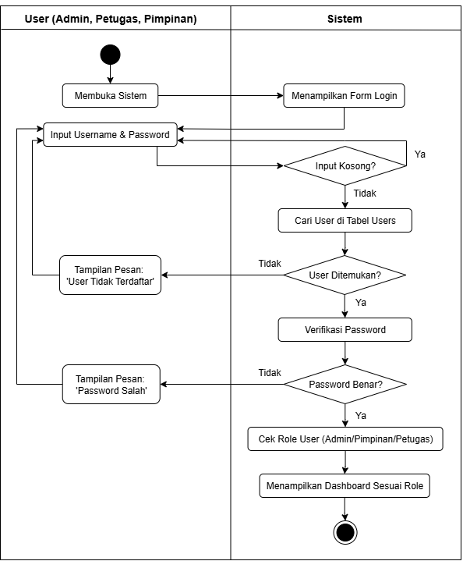
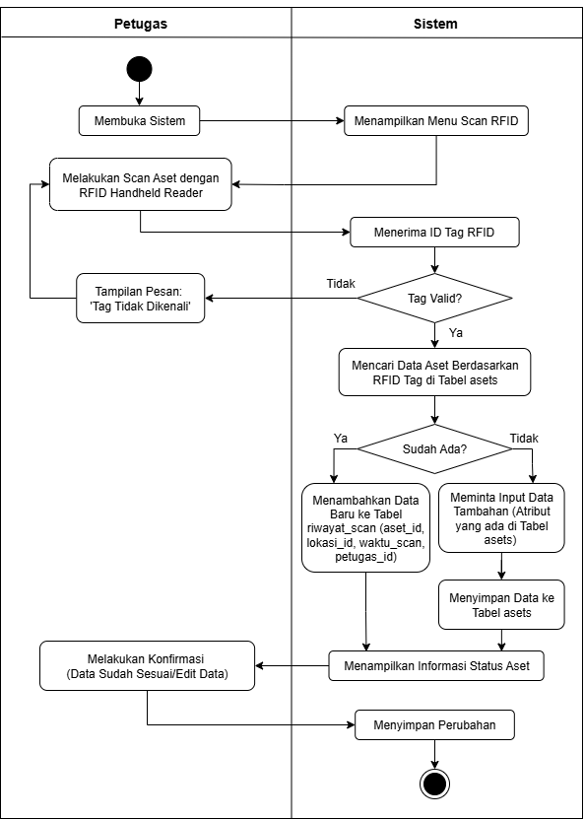

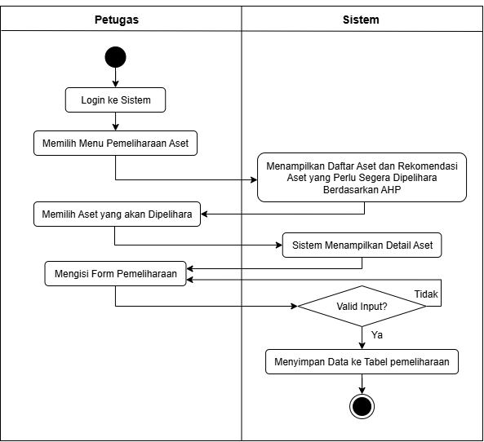

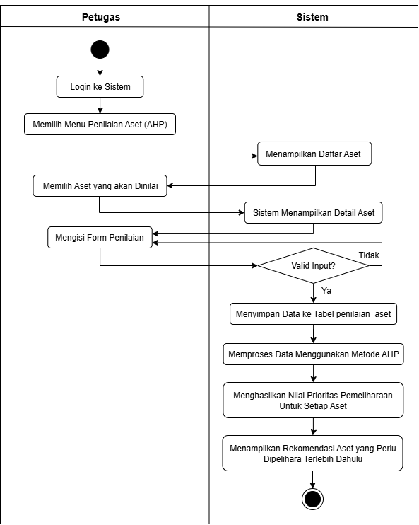

Alur Proses Login
- Start
- User membuka aplikasi/sistem.
- Sistem menampilkan form login.
- User memasukkan username dan password.
- User menekan tombol Login.
- Sistem menerima input → lakukan validasi format (cek apakah field kosong).
  - Jika kosong → tampilkan pesan "Username/Password tidak boleh kosong". (kembali ke form login)
- Jika input terisi → sistem melakukan pencarian user di tabel users berdasarkan username.
  - Jika username tidak ditemukan → tampilkan pesan "User tidak terdaftar". (kembali ke form login)
- Jika username ada → sistem verifikasi password (hash match).
  - Jika salah → tampilkan pesan "Password salah". (kembali ke form login)
- Jika benar → sistem cek role user (Admin, Petugas, Pimpinan).
- Sistem arahkan ke dashboard sesuai role:
- Admin → Dashboard Manajemen User & Data Master
- Petugas → Dashboard Inventarisasi & Pemeliharaan
- Pimpinan → Dashboard Laporan & Keputusan AHP
- User berhasil masuk.
- End

Alur Proses Inventaris Aset (RFID)
- Start
- Petugas membuka aplikasi inventaris.
- Sistem menampilkan menu Scan RFID.
- Petugas menyalakan RFID handheld reader dan melakukan scan aset.
- Sistem menerima ID Tag RFID.
- Sistem cek validitas tag:
  - Jika tidak terbaca / tidak valid → tampilkan pesan error "Tag tidak dikenali". (kembali ke proses scan)
  - Jika valid → lanjut.
- Sistem mencari data aset berdasarkan RFID tag di tabel asets.
  - Jika aset sudah ada → sistem menambahkan data baru ke tabel riwayat_scan (aset_id, lokasi_id, waktu_scan, petugas_id).
  - Jika aset baru (tidak ada di database) → sistem meminta input data tambahan:
    - kode_aset
    - nama_aset
    - jenis_aset
    - kondisi awal
    - lokasi awal
    - nilai_aset (opsional)
Setelah diisi → sistem menyimpan ke tabel asets.
- Sistem menampilkan informasi status aset: kondisi, lokasi terakhir, aktif/non-aktif.
- Petugas melakukan konfirmasi (data sudah sesuai / edit data).
- Sistem menyimpan perubahan.
- Sistem menampilkan notifikasi "Data berhasil disimpan".
- End.

Alur Proses Pemeliharaan Aset
- Start
- Petugas login ke sistem dan memilih menu Pemeliharaan Aset.
- Sistem menampilkan daftar aset (asets).
- Petugas memilih aset yang akan dipelihara.
- Sistem menampilkan detail aset (nama, kode, kondisi terakhir, lokasi, riwayat pemeliharaan).
- Sistem melakukan pengecekan:
  - Jika aset tidak ditemukan → tampilkan pesan error "Aset tidak terdaftar". (kembali ke daftar aset)
  - Jika ditemukan → lanjut.
- Petugas mengisi form pemeliharaan:
  - Tanggal pemeliharaan
  - Deskripsi kegiatan
  - Biaya pemeliharaan
  - Nama petugas (otomatis dari login)
  - Kondisi aset setelah pemeliharaan (Baik / Rusak Ringan / Rusak Berat)
- Sistem melakukan validasi data input:
  - Jika ada field kosong/tidak valid → tampilkan pesan error.
  - Jika valid → lanjut.
- Sistem menyimpan data ke tabel pemeliharaan.
- Sistem update status/kondisi aset di tabel asets sesuai hasil pemeliharaan.
- Sistem menampilkan notifikasi “Data pemeliharaan berhasil disimpan”.
- End

Alur Proses Penilaian Aset (AHP)
- Start
- Pimpinan / Petugas login ke sistem.
- Sistem menampilkan menu Penilaian Aset (AHP).
- Pengguna memilih aset yang akan dinilai dari daftar aset (asets).
- Sistem menampilkan detail aset terpilih (kode, nama, kondisi, lokasi, nilai, riwayat pemeliharaan).
- Sistem mengambil daftar kriteria AHP dari tabel kriteria_ahp, seperti:
  - Kondisi aset
  - Biaya pemeliharaan
  - Frekuensi penggunaan
  - Nilai aset
- Sistem menampilkan form penilaian per kriteria menggunakan skala AHP (1–9).
- User (Pimpinan/Petugas) mengisi nilai untuk setiap kriteria.
- Sistem melakukan validasi input:
  - Jika ada nilai kosong / di luar rentang → tampilkan pesan error.
  - Jika valid → lanjut.
- Sistem menyimpan semua data ke tabel penilaian_aset
(kolom: aset_id, kriteria_id, nilai, tanggal_penilaian).
- Sistem memproses data menggunakan metode Analytic Hierarchy Process (AHP), meliputi:
- Membentuk matriks perbandingan berpasangan antar kriteria.
- Menghitung bobot prioritas tiap kriteria.
- Melakukan normalisasi dan perhitungan eigen vector.
- Menghitung Consistency Ratio (CR) untuk memastikan hasil konsisten.
- Sistem menghasilkan nilai prioritas pemeliharaan untuk setiap aset.
- Sistem menampilkan rekomendasi aset yang perlu dipelihara terlebih dahulu, diurutkan berdasarkan prioritas tertinggi.
- Pengguna dapat menyimpan atau mencetak hasil rekomendasi sebagai laporan.
- End

Alur Proses Laporan dan Monitoring
- Start
- Pimpinan login ke sistem.
- Sistem menampilkan dashboard utama.
- Pimpinan memilih menu “Laporan & Monitoring”.
- Sistem menampilkan pilihan jenis laporan, misalnya:
  - Laporan Data Inventaris Aset
  - Laporan Riwayat Pemeliharaan
  - Laporan Riwayat Scan (RFID)
  - Laporan Hasil Penilaian AHP
- Pimpinan memilih jenis laporan yang diinginkan.
- Sistem menampilkan form filter laporan (opsional), seperti:
  - Rentang tanggal
  - Lokasi aset
  - Kondisi aset
  - Jenis aset
- Pimpinan mengisi filter laporan dan menekan tombol Tampilkan.
- Sistem mengambil data dari beberapa tabel sesuai jenis laporan:
  - asets → data inventaris dan status aset
  - pemeliharaan → data riwayat pemeliharaan
  - riwayat_scan → data pelacakan aset
  - penilaian_aset & kriteria_ahp → data hasil perhitungan prioritas AHP
- Sistem melakukan pengolahan dan penggabungan data berdasarkan filter yang dipilih.
- Sistem menampilkan hasil laporan di layar, berisi:
- Rekap jumlah aset per lokasi & kondisi
- Daftar aset aktif/non-aktif
- Riwayat pemeliharaan aset
- Frekuensi penggunaan aset (berdasarkan data scan)
- Rekomendasi prioritas pemeliharaan (hasil AHP)
- Pimpinan meninjau hasil laporan di layar.
- Jika diperlukan, Pimpinan memilih opsi:
- Unduh laporan (format PDF / Excel)
- Cetak laporan langsung
- Sistem menghasilkan file laporan sesuai pilihan.
- Sistem menampilkan pesan “Laporan berhasil diunduh / dicetak.”
- End

Alur Proses Kelola User
- Start
- Admin membuka aplikasi dan melakukan login ke sistem.
- Sistem memverifikasi kredensial login:
  - Jika gagal, tampilkan pesan “Username atau password salah.” (kembali ke halaman login).
  - Jika berhasil, lanjut ke dashboard.
- Sistem menampilkan dashboard utama Admin dengan menu:
  - Kelola User
  - Kelola Aset
  - Kelola Lokasi
  - Kelola Kriteria AHP
  - Cetak RFID
- Admin memilih menu “Kelola User”.
- Sistem menampilkan daftar user yang tersimpan di tabel users (berisi kolom: username, role, tanggal dibuat, status aktif).
- Admin memilih salah satu aksi:
  - ➕ Tambah user baru
  - ✏️ Edit user yang sudah ada
  - 🗑️ Hapus user

Proses Tambah User Baru
- Sistem menampilkan form tambah user.
- Admin mengisi data:
  - Username
  - Password
  - Konfirmasi password
  - Role (Admin / Petugas / Pimpinan)
  - Status aktif (default: aktif)
- Sistem melakukan validasi input:
  - Username tidak boleh kosong.
  - Password minimal 8 karakter dan sesuai konfirmasi.
  - Username belum digunakan (unik di tabel users).
  - Role harus dipilih.
- Jika valid, sistem menyimpan data user baru ke tabel users.
- Jika tidak valid, sistem menampilkan pesan error seperti:
  - “Username sudah terdaftar”
  - “Password terlalu pendek”
  - “Field tidak boleh kosong”
(Admin mengulangi pengisian form).
- Sistem menampilkan pesan “User baru berhasil ditambahkan.”

Proses Edit User
- Admin memilih user dari daftar.
- Sistem menampilkan form edit dengan data user lama.
- Admin memperbarui data yang diperlukan (misal role, status aktif, atau reset password).
- Sistem memvalidasi perubahan seperti pada langkah 10.
- Jika valid → simpan perubahan ke tabel users.
- Sistem menampilkan pesan “Data user berhasil diperbarui.”

Proses Hapus User
- Admin memilih user yang akan dihapus.
- Sistem menampilkan dialog konfirmasi (“Apakah Anda yakin ingin menghapus user ini?”).
- Jika Admin memilih Ya → sistem menghapus data user dari tabel users.
- Jika Admin memilih Tidak → sistem kembali ke daftar user tanpa perubahan.
- Sistem menampilkan pesan “User berhasil dihapus.”

- Setelah semua aksi selesai, sistem menampilkan kembali daftar user terbaru.
- Admin dapat keluar dari menu atau logout.
- End

Alur Proses Kelola Aset
- Start
- Admin login ke sistem menggunakan username dan password.
- Sistem melakukan validasi login:
  - Jika gagal → tampilkan pesan “Username atau password salah.”
  - Jika berhasil → arahkan ke dashboard utama.
- Sistem menampilkan dashboard Admin yang berisi menu:
  - Kelola User
  - Kelola Aset
  - Kelola Lokasi
  - Kelola Kriteria AHP
  - Cetak RFID
- Admin memilih menu “Kelola Aset”.
- Sistem menampilkan daftar seluruh aset dari tabel asets, berisi kolom:
  - Kode aset
  - Nama aset
  - Jenis aset
  - Kondisi
  - Lokasi
  - Nilai aset
  - Status (Aktif/Non-Aktif)
  - Tanggal masuk
- Admin memilih salah satu aksi berikut:
  - ➕ Tambah aset baru
  - ✏️ Edit/ubah data aset
  - 🗑️ Hapus aset
  - 🔍 Cari aset berdasarkan nama atau kode

🟢 Proses Tambah Aset Baru
- Sistem menampilkan form tambah aset.
- Admin mengisi data aset baru:
  - Kode aset
  - Nama aset
  - Jenis aset (misal: komputer, server, jaringan)
  - Kondisi awal (Baik / Rusak Ringan / Rusak Berat)
  - Nilai aset (dalam rupiah)
  - Lokasi penyimpanan (pilih dari tabel lokasi)
  - Status aset (Aktif / Non-Aktif)
  - Tanggal masuk aset
- Sistem melakukan validasi data input:
  - Kode aset harus unik (tidak boleh sama dengan yang sudah ada).
  - Lokasi harus valid dan terdaftar di tabel lokasi.
  - Nilai aset tidak boleh negatif atau kosong.
  - Semua kolom wajib diisi.
- Jika ada kesalahan, sistem menampilkan pesan error, seperti:
  - “Kode aset sudah terdaftar.”
  - “Nilai aset tidak valid.”
  - “Lokasi belum dipilih.”
(Admin mengulangi pengisian form.)
- Jika valid → sistem menyimpan data baru ke tabel asets.
- Sistem menampilkan pesan “Aset baru berhasil ditambahkan.”

🟡 Proses Edit Aset
- Admin memilih aset dari daftar.
- Sistem menampilkan form edit aset dengan data lama.
- Admin memperbarui informasi yang dibutuhkan (misal: kondisi, lokasi, status, nilai).
- Sistem melakukan validasi ulang terhadap perubahan (seperti langkah 10).
- Jika valid → sistem memperbarui data di tabel asets.
- Sistem menampilkan pesan “Data aset berhasil diperbarui.”

🔴 Proses Hapus Aset
- Admin memilih opsi “Hapus” pada salah satu aset.
- Sistem menampilkan dialog konfirmasi:
“Apakah Anda yakin ingin menghapus aset ini?”
- Jika Ya → sistem menghapus aset dari tabel asets.
- Jika Tidak → sistem batal menghapus dan kembali ke daftar aset.
- Setelah penghapusan berhasil, sistem menampilkan pesan “Aset berhasil dihapus.”

- Setelah setiap aksi (tambah/edit/hapus), sistem menampilkan kembali daftar aset terbaru.
- Admin dapat melanjutkan mengelola aset lainnya atau kembali ke dashboard.
- End

Alur Proses Kelola Lokasi
- Start
- Admin login ke sistem menggunakan username dan password.
- Sistem memverifikasi kredensial login:
  - Jika gagal → tampilkan pesan “Username atau password salah.”
  - Jika berhasil → arahkan ke dashboard Admin.
- Sistem menampilkan menu utama:
  - Kelola User
  - Kelola Aset
  - Kelola Lokasi
  - Kelola Kriteria AHP
  - Cetak RFID
- Admin memilih menu “Kelola Lokasi”.
- Sistem menampilkan daftar lokasi dari tabel lokasi, berisi kolom:
  - ID Lokasi
  - Nama Lokasi
  - Deskripsi (keterangan detail ruangan atau area)
- Admin memilih salah satu aksi:
  - ➕ Tambah lokasi baru
  - ✏️ Edit lokasi
  - 🗑️ Hapus lokasi

🟢 Proses Tambah Lokasi Baru
- Sistem menampilkan form tambah lokasi.
- Admin mengisi data lokasi baru:
  - Nama lokasi (misalnya: Ruang Server, Ruang IT, Gudang 2, dll.)
  - Deskripsi (opsional)
- Sistem melakukan validasi input:
- Nama lokasi tidak boleh kosong.
- Nama lokasi tidak boleh sama dengan lokasi lain (harus unik).
- Jika ada kesalahan → tampilkan pesan error:
- “Nama lokasi sudah terdaftar.”
- “Nama lokasi tidak boleh kosong.”
(Admin memperbaiki input data.)
- Jika valid → sistem menyimpan data baru ke tabel lokasi.
- Sistem menampilkan pesan “Lokasi baru berhasil ditambahkan.”

🟡 Proses Edit Lokasi
- Admin memilih salah satu lokasi dari daftar.
- Sistem menampilkan form edit lokasi dengan data lama.
- Admin memperbarui nama atau deskripsi lokasi sesuai kebutuhan.
- Sistem melakukan validasi ulang:
- Nama lokasi tidak boleh kosong.
- Tidak boleh duplikat dengan lokasi lain.
- Jika valid → sistem memperbarui data di tabel lokasi.
- Sistem menampilkan pesan “Data lokasi berhasil diperbarui.”

🔴 Proses Hapus Lokasi
- Admin memilih lokasi yang akan dihapus.
- Sistem menampilkan dialog konfirmasi:
“Apakah Anda yakin ingin menghapus lokasi ini?”
- Jika Ya → sistem menghapus data lokasi dari tabel lokasi.
- Jika Tidak → sistem batal menghapus dan kembali ke daftar lokasi.
- Jika lokasi masih digunakan oleh aset (relasi di tabel asets), sistem menampilkan pesan:
“Lokasi tidak dapat dihapus karena masih digunakan oleh aset.”
(Admin harus memindahkan aset terlebih dahulu sebelum menghapus lokasi.)
- Setelah berhasil dihapus, sistem menampilkan pesan “Lokasi berhasil dihapus.”

- Sistem menampilkan kembali daftar lokasi terbaru.
- Admin dapat menambah, memperbarui, atau menghapus lokasi lainnya sesuai kebutuhan.
- End

Alur Proses Kelola Kriteria AHP
- Start
- Admin login ke sistem menggunakan username dan password.
- Sistem melakukan validasi login:
  - Jika gagal → tampilkan pesan “Username atau password salah.”
  - Jika berhasil → arahkan ke dashboard Admin.
- Sistem menampilkan menu utama:
  - Kelola User
  - Kelola Aset
  - Kelola Lokasi
  - Kelola Kriteria AHP
  - Cetak RFID
- Admin memilih menu “Kriteria AHP”.
- Sistem menampilkan daftar kriteria yang tersimpan di tabel kriteria_ahp, berisi:
  - ID Kriteria
  - Nama Kriteria (misal: Kondisi, Biaya, Frekuensi Penggunaan, Nilai Aset)
  - Bobot (angka desimal 0–1)
  - Tanggal dibuat / diperbarui
- Admin memilih salah satu aksi:
  - ➕ Tambah kriteria baru
  - ✏️ Edit kriteria yang ada
  - 🗑️ Hapus kriteria

🟢 Proses Tambah Kriteria Baru
- Sistem menampilkan form tambah kriteria.
- Admin mengisi data:
  - Nama kriteria (misal: Kondisi, Biaya, Frekuensi Penggunaan, Nilai Strategis, dll.)
  - Bobot (angka desimal, contoh: 0.25, 0.30)
- Sistem melakukan validasi input:
  - Nama kriteria tidak boleh kosong.
  - Nama kriteria harus unik (belum ada di database).
  - Bobot harus berupa angka valid (desimal antara 0 dan 1).
- Jika ada kesalahan, sistem menampilkan pesan error, misalnya:
  - “Nama kriteria sudah terdaftar.”
  - “Bobot harus berupa angka antara 0 dan 1.”
  - “Field tidak boleh kosong.”
(Admin memperbaiki input data.)
- Jika valid, sistem menyimpan data baru ke tabel kriteria_ahp.
- Sistem menampilkan pesan “Kriteria baru berhasil ditambahkan.”

🟡 Proses Edit Kriteria
- Admin memilih salah satu kriteria dari daftar.
- Sistem menampilkan form edit kriteria dengan data lama.
- Admin memperbarui nama atau bobot kriteria sesuai kebutuhan.
- Sistem melakukan validasi ulang seperti pada langkah 10.
- Jika valid → sistem memperbarui data di tabel kriteria_ahp.
- Sistem menampilkan pesan “Data kriteria berhasil diperbarui.”

🔴 Proses Hapus Kriteria
- Admin memilih opsi “Hapus” pada salah satu kriteria.
- Sistem menampilkan dialog konfirmasi:
“Apakah Anda yakin ingin menghapus kriteria ini?”
- Jika Ya, sistem melakukan pengecekan:
- Apakah kriteria tersebut sudah digunakan dalam tabel penilaian_aset?
- Jika kriteria masih digunakan, sistem menampilkan pesan:
“Kriteria tidak dapat dihapus karena sudah digunakan dalam penilaian aset.”
(Admin harus hapus data penilaian terlebih dahulu.)
- Jika tidak digunakan, sistem menghapus data dari tabel kriteria_ahp.
- Sistem menampilkan pesan “Kriteria berhasil dihapus.”

- Sistem menampilkan kembali daftar kriteria terbaru.
- Admin dapat menambah, memperbarui, atau menghapus kriteria lain.
- End

Alur Proses Cetak RFID
- Start
- Admin login ke sistem menggunakan username dan password.
- Sistem memverifikasi kredensial login:
  - Jika gagal → tampilkan pesan “Username atau password salah.”
  - Jika berhasil → arahkan ke dashboard Admin.
- Sistem menampilkan menu utama:
  - Kelola User
  - Kelola Aset
  - Kelola Lokasi
  - Kelola Kriteria AHP
  - Cetak RFID
- Admin memilih menu “Cetak RFID”.
- Sistem menampilkan daftar aset aktif dari tabel asets yang belum memiliki tag RFID (rfid_tag bernilai NULL atau kosong).
  - Data yang ditampilkan meliputi: kode aset, nama aset, jenis aset, lokasi, dan kondisi.
- Admin dapat menggunakan fitur:
  - 🔍 Cari aset berdasarkan nama atau kode.
  - ☑️ Pilih satu atau beberapa aset yang ingin dicetak tag RFID-nya.

🟢 Proses Generate dan Cetak Tag RFID
- Setelah aset dipilih, Admin menekan tombol “Generate RFID”.
- Sistem melakukan proses:
  - Membuat kode RFID unik untuk setiap aset terpilih (contoh format: RFID-2025-0001).
  - Menyimpan kode sementara untuk pratinjau.
- Sistem menampilkan pratinjau hasil tag RFID, yang berisi:
  - Kode RFID unik
  - Nama aset
  - QR/RFID Code visual (jika didukung)
  - Lokasi aset
- Admin melakukan pengecekan data hasil generate.
- Jika ada kesalahan (misal salah aset atau duplikat tag), Admin dapat membatalkan proses generate sebelum mencetak.
- Jika sudah benar, Admin menekan tombol “Cetak Tag RFID”.
- Sistem mengirimkan data ke printer RFID label atau modul cetak untuk menghasilkan fisik tag RFID.

🟡 Penyimpanan Data ke Database
- Setelah proses cetak selesai, sistem secara otomatis:
- Menyimpan kode RFID yang dihasilkan ke kolom rfid_tag pada tabel asets.
- Mencatat waktu dan user yang melakukan cetak ke tabel log_activity.
- Sistem menampilkan pesan “Tag RFID berhasil dicetak dan disimpan.”
- Sistem memperbarui tampilan daftar aset → aset yang baru saja dicetak tag-nya tidak lagi muncul di daftar “belum memiliki RFID”.

🔴 Kemungkinan Kesalahan
- Jika terjadi duplikasi kode RFID:
- Sistem menolak penyimpanan dan menampilkan pesan “Kode RFID sudah digunakan.”
- Sistem otomatis membuat kode baru dan meminta konfirmasi ulang dari Admin.
- Jika printer RFID tidak terhubung:
- Sistem menampilkan pesan “Perangkat cetak tidak terdeteksi.”
- Admin dapat mencoba ulang setelah menghubungkan printer.

- Setelah selesai, Admin dapat kembali ke dashboard atau keluar dari sistem.
- End

